FSNV- DMBA-Batna2

Matière : BMT

M1 Biochimie appliquée

Dr Dekkiche.S

**Nom et prénom de l’étudiant**

- -

- -

- -

**Compte rendu TP2 (BM et Thérapeutique)**

**1-Répondre aux questions dans le tableau 1 suivant:**

|  |  |
| --- | --- |
| 1-si avec les mêmes conditions du Tp2 on à comparer les profiles elctrophoretiques PCR de 9 individus avec celui d’une trace de sang,  a-combien de tubes PCR au total doit on utiliser  b- préciser le rôle de chacun de ces types de tubes |  |
| 2- Si le volume du mix pour une réaction est de 12,5 μl et si la relation:  **Volume total du mix= (nombre de tubes nécessaires) X (volume du mix pour une réaction) + (nombre Z) X (volume du mix pour une réaction)**  -a- Que représente le nombre Z ?  -b- quelles est sa valeur la plus appliquée ? |  |

**II-Analyse des résultats de la PCR**

On suppose qu’après électrophorèse des amplifiants obtenus suite au TP2, nous avons obtenu le profile electophorétique suivant:

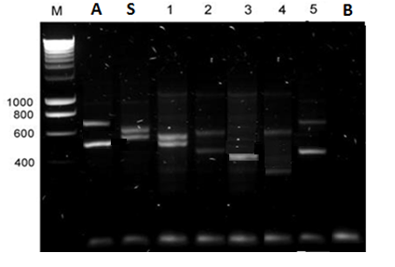

**Figure : profile electophorétique des produits d’électrophorèse pour le locus D1S80 (TP2)**

1. Si , le symbole  S, correspond au saboteur, que représentent chacun de

**A**:………………………

**B**:………………………

Nous notons que le contrôle positif donne 1 bande d’environ 500 pb et une autre d’environ 700 pb.

•2-Que représentent ces deux bandes pour ce contrôle ? ………………..

• 3-identifier le saboteur (en citant les numéros de l’échantillon)………….

•4-justifier votre réponse………………..

•5- tout en remplissant le tableau ci-dessous (tableau 2), donner la taille et le nombre de répétition pour chacun des allèles de chaque échantillon cité dans le tableau

**Tableau 2**

|  |  |  |  |  |
| --- | --- | --- | --- | --- |
| **Numéros d’ADN** | **Taille de chaque allèle du locus (D1S80)** | | **Nombre de répétition chaque allèle du locus (D1S80)** | |
| **allèle 1** | **allèle 2** | **allèle 1** | **allèle 2** |
| **1** |  |  |  |  |
| **3** |  |  |  |  |

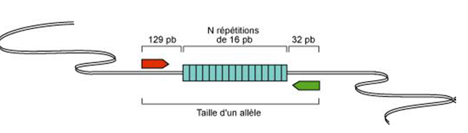

**Figure 1 : données structurales sur le locus D1S80**